МУНИЦИПАЛЬНОЕ БЮДЖЕТНОЕ ОБРАЗОВАТЕЛЬНОЕ УЧРЕЖДЕНИЕ
«ШКОЛА ДЛЯ ДЕТЕЙ С ОГРАНИЧЕННЫМИ ВОЗМОЖНОСТЯМИ ЗДОРОВЬЯ»

Контрольно-измерительные материалы
по «Математическим представлениям»
для обучающихся с умеренной умственной отсталостью
за второе полугодие
ученика 1 класса
Ф.И ученика
дата проведения

- Соотнеси количество предметов с цифрой.  1 2 3 | С -  П -
- Реши примеры, запиши ответ.  1+1=  2-1= | С -  П -
- Раскрась по образцу.  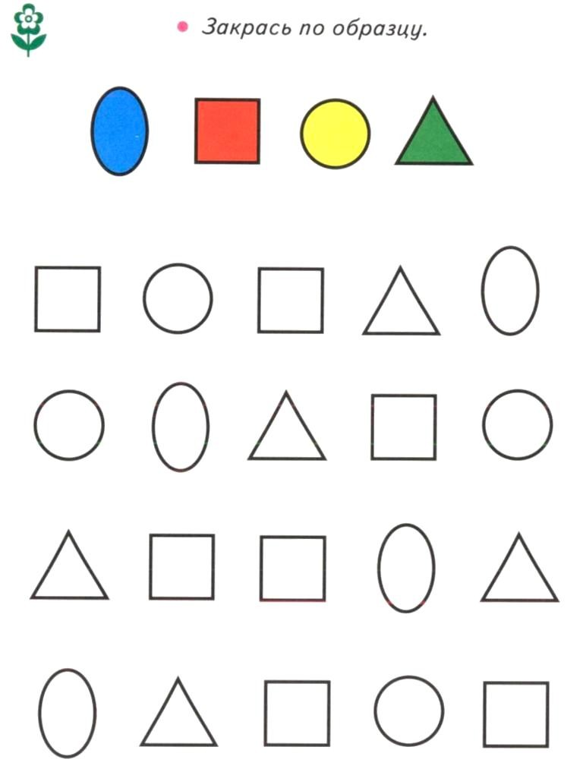 | С -  П -
С -
П -
Итог работы
______%
Программный материал усвоен/не усвоен на

уровне.

